Конкурс рисунков, плакатов среди учащихся общеобразовательных учреждений Таштыпского района «Я за безопасный труд»

В целях формирования у подрастающего поколения внимательного отношения к вопросам безопасности труда и сохранения жизни и здоровья в процессе учебно-трудовой деятельности, привлечения внимания общественности к проблемам обеспечения безопасных условий труда и повышению культуры охраны труда выпускников общеобразовательных учреждений, а также в рамках празднования Всемирного дня охраны труда-28 апреля, был проведен муниципальный конкурс рисунков, плакатов среди учащихся общеобразовательных учреждений Таштыпского района «Я за безопасный труд». Общее количество представленных рисунков-29.

Членами конкурсной комиссии были определены победители в трех номинациях:

Первая категория-воспитанники дошкольных общеобразовательных учреждений в возрасте от 5 до 7 лет (включительно):
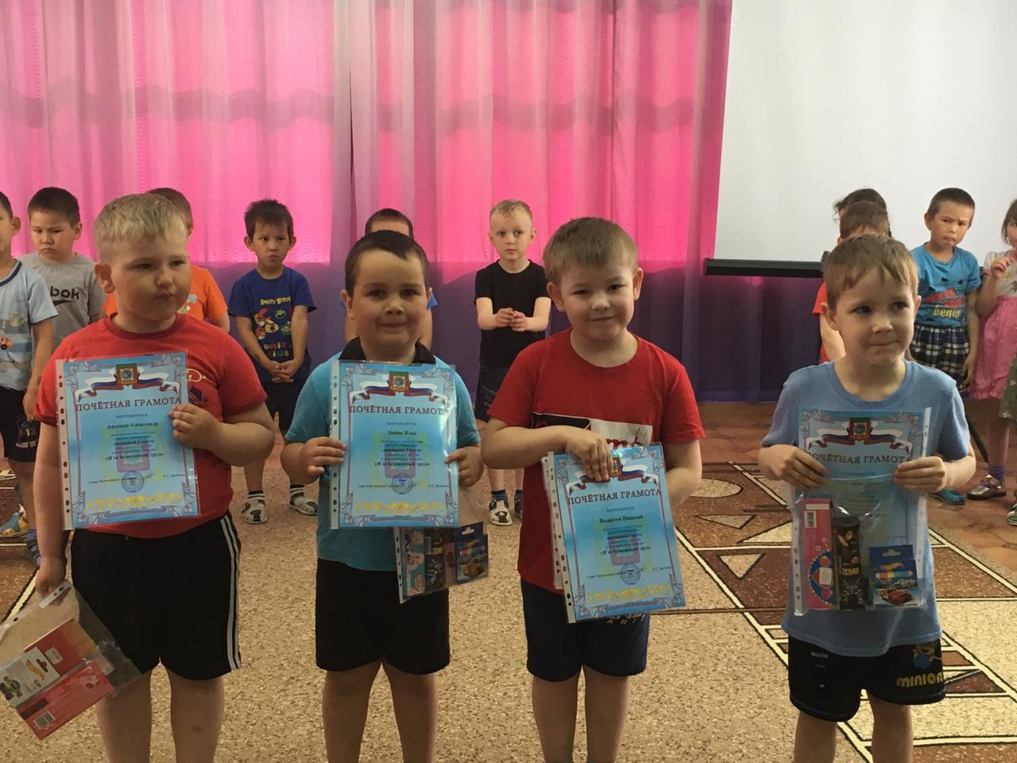
1 место- Аношко Александр, 6 лет группа «Ягодки» МБДОУ детский сад «Рябинушка», воспитатели: Екова Марина Олеговна, Карелина Александра Николаевна;
2 место-Подрезов Николай, 6 лет группа «Ягодки» МБДОУ детский сад «Рябинушка», воспитатели: Екова Марина Олеговна, Карелина Александра Николаевна;
3 место- Зинин Влад, 5 лет группа «Ягодки» МБДОУ детский сад «Рябинушка», воспитатели: Екова Марина Олеговна, Карелина Александра Николаевна;
3 место- Боргояков Юрий, 5 лет группа «Ягодки» МБДОУ детский сад «Рябинушка», воспитатели: Екова Марина Олеговна, Карелина Александра Николаевна.

Вторая категория-учащиеся общеобразовательных учреждений в возрасте от 7 до 11 лет (включительно):
1 место- Чебодаев Варлам, МБОУ «Таштыпская общеобразовательная средняя школа №2», руководитель: Ахпашева Людмила Ивановна;
2 место- Топоева Анастасия , МБОУ «Таштыпская общеобразовательная средняя школа №2», руководитель: Ахпашева Людмила Ивановна;
3 место- Тютченко Денис, МБОУ «Таштыпская общеобразовательная средняя школа №2», руководитель: Кнутикова Марина Юрьевна.

Третья категория- учащиеся общеобразовательных учреждений в возрасте от 11 до 16 лет (включительно):
1 место- Чочумакова Алина, 13 лет МБОУ «Большесейская средняя общеобразовательная школа», руководитель: Федянина Анна Геннадьевна;
2 место- Сагалакова Екатерина, 13 лет МБОУ «Большесейская средняя общеобразовательная школа», руководитель: Федянина Анна Геннадьевна;
3 место- Чандорова Елизавета, 13 лет МБОУ «Матурская средняя общеобразовательная школа».

Все победители награждены почетными грамотами и призами.
